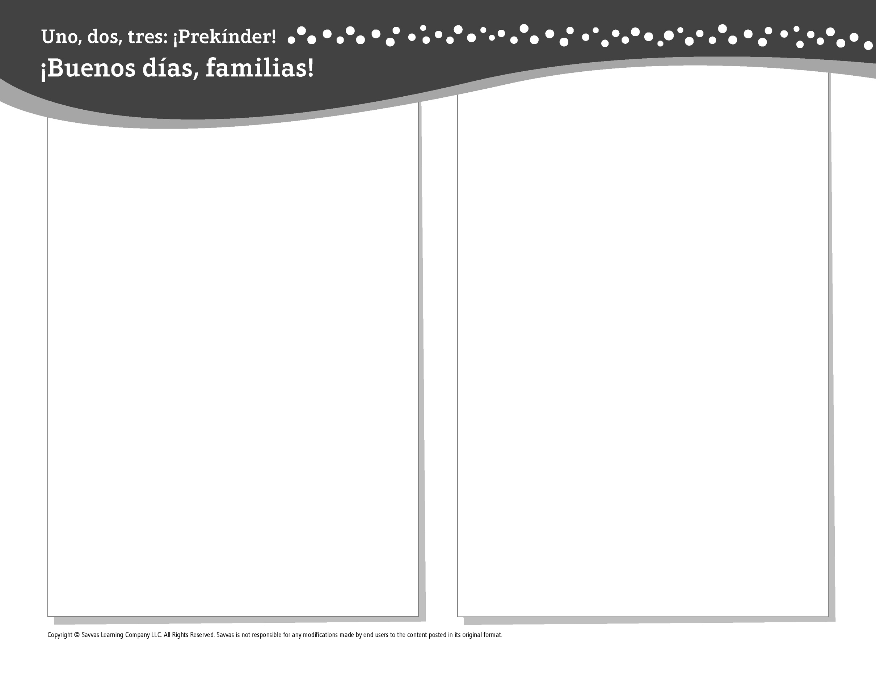
TEMA 6 • SEMANA 2

Esta semana estoy aprendiendo acerca de …

cómo obtenemos nuestros alimentos
Aprendizaje social y emocional
Puedo ayudar a los demás. ¡También puedo
pedir ayuda!

Conocimiento del alfabeto
Ff

Estudios Sociales
Las personas necesitan alimentos para mantenerse
saludables.

Tecnología
Usar dispositivos digitales para ir de compras
al supermercado

Matemáticas
Quitar hasta 5

Lectoescritura
Leemos estos libros:
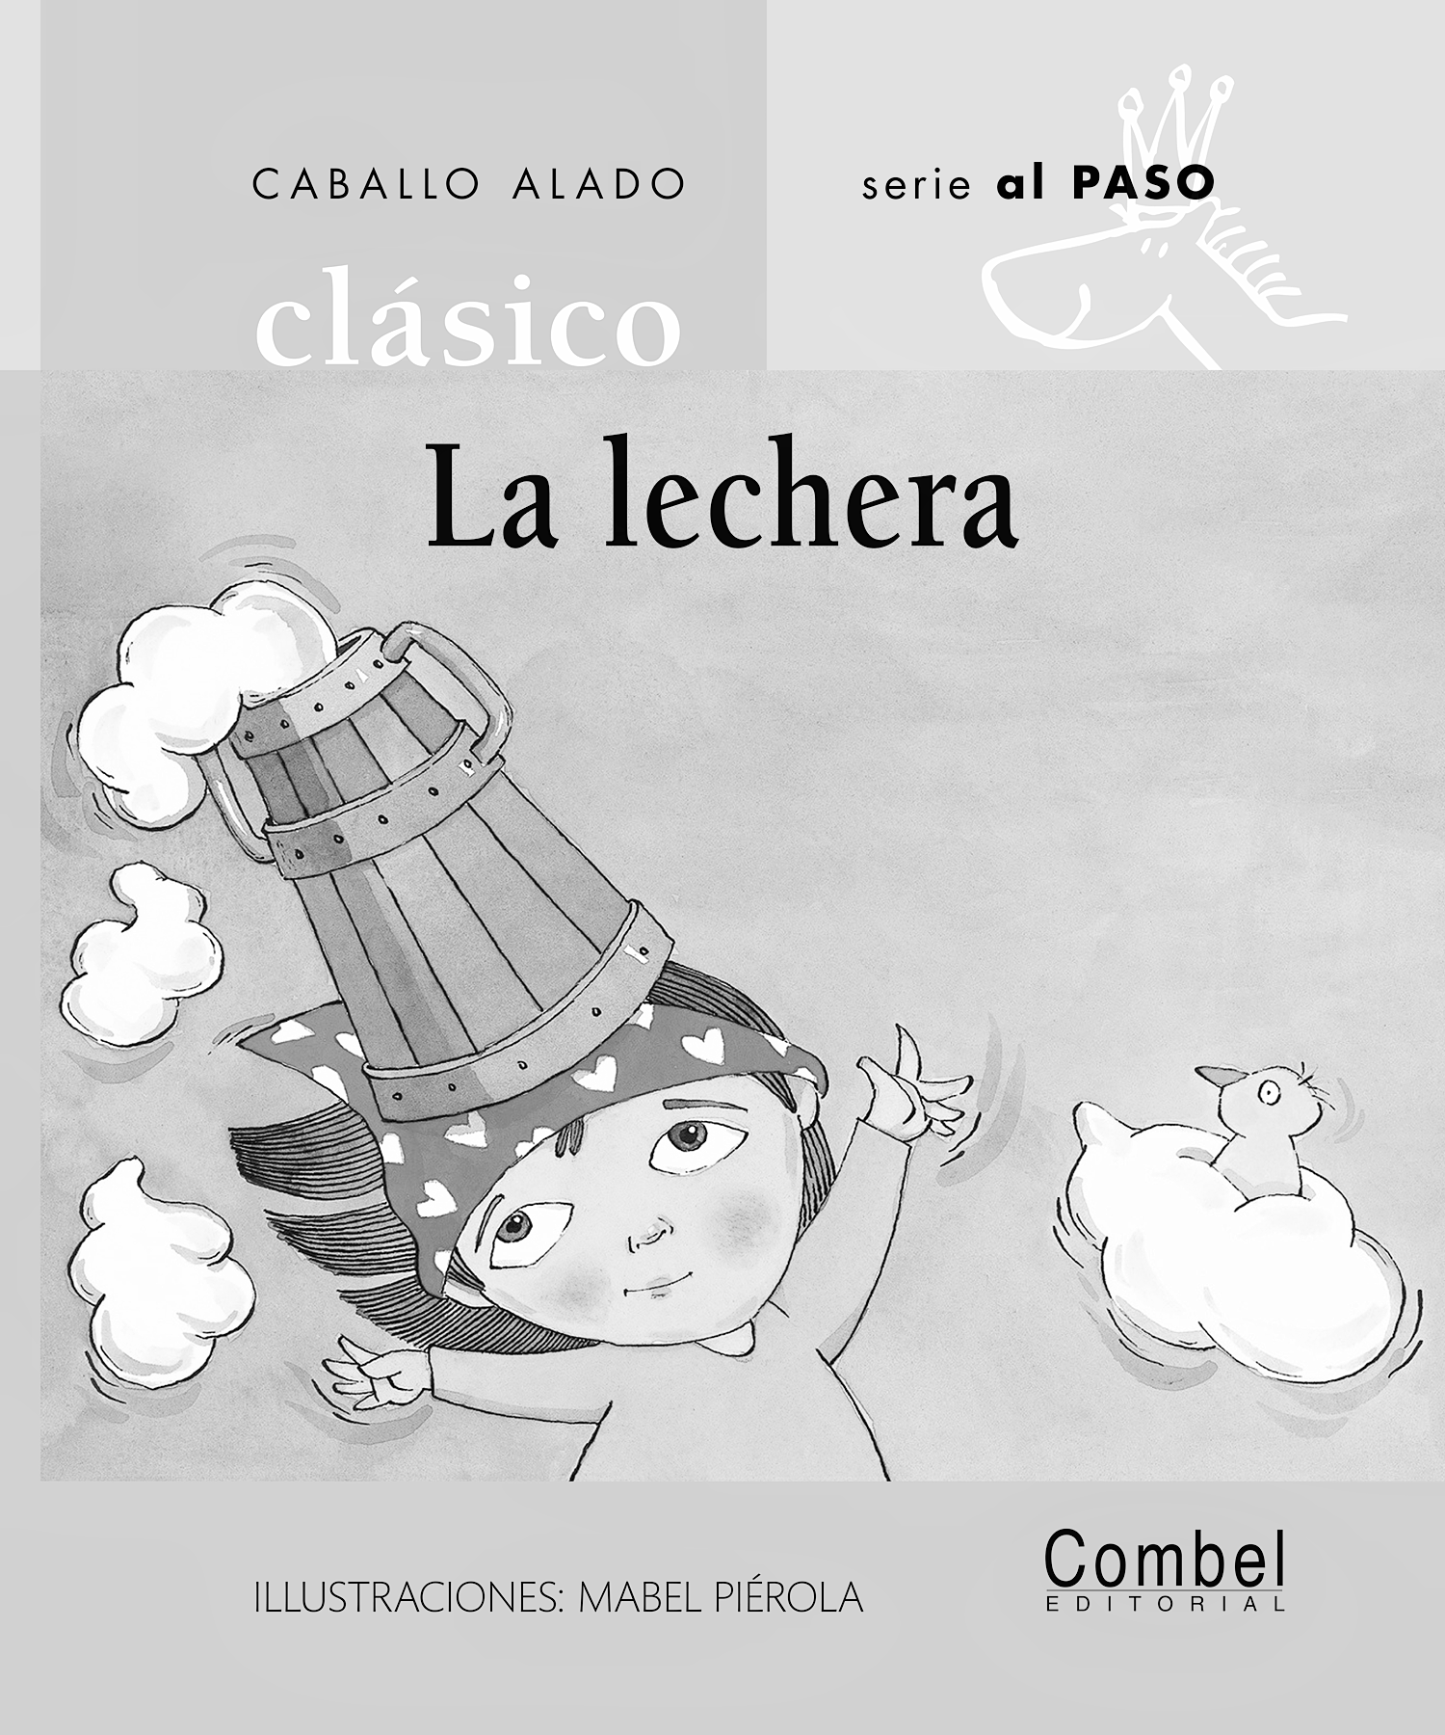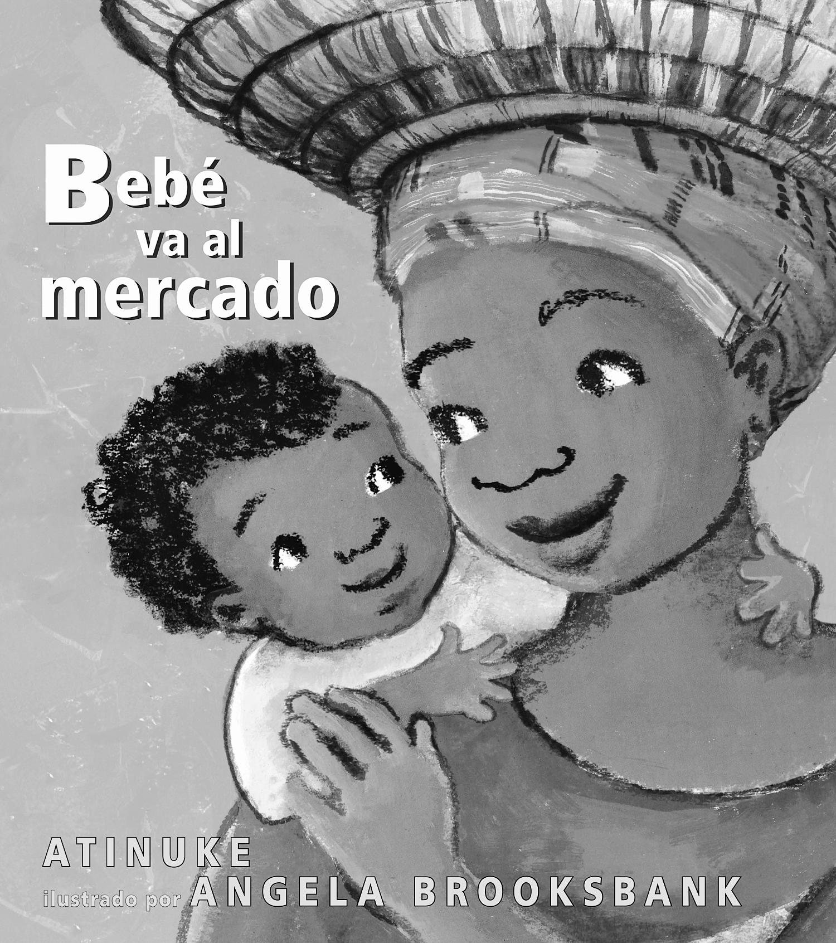
La lechera (COMBEL)
Bebé va al mercado (Savvas Learning Company)
¡Intente lo siguiente!

HACER
• Invente problemas verbales acerca de alimentos que involucren quitar hasta 5 números.

PREGUNTAR
• ¿Cómo ayudaste a alguien hoy? ¿Con qué pediste ayuda?
• ¿Cómo puede ayudarte una lista de alimentos a comprar comida?

LEER
• Explore Unite for Literacy: En el mercado. Luego pregunte: ¿Qué frutas y verduras te gustaría comprar en un mercado?
• Busque libros sobre comida y compartir, como Una fiesta saludable (Santillana) de Amy White.

JUGAR
• Juntos, hagan una lluvia de ideas y escriban una lista de alimentos. Luego, busquen la letra F en la lista.
• Buscar juegos en SavvasRealize.com.

CONECTARSE
• Puede hallar actividades que funcionen para su familia en SavvasRealize.com.
• ¿Preguntas o comentarios? Por favor contácteme:

Note que al usar el lector de texto, la pronunciación puede variar.

